12.3产品门户修改

1. 【合成】所有门户的左右边距较小，需要调整为和门户中portal间距相同。

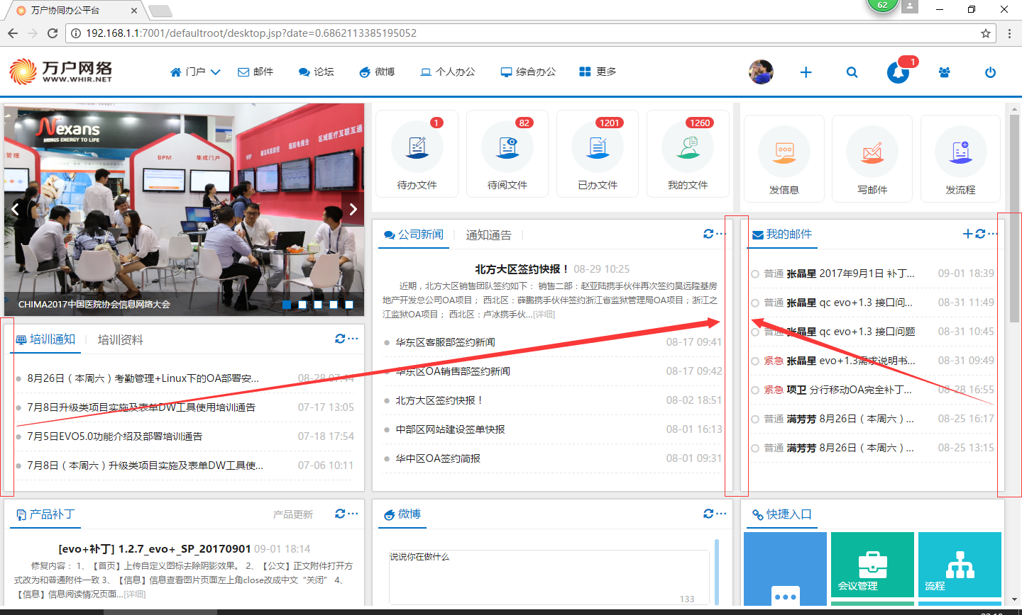

1. 【合成】门户内容区域与主菜单之间有间隙，需要平铺至主菜单。

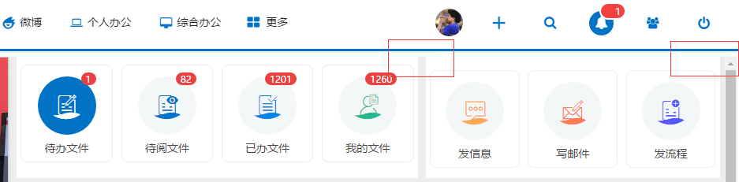

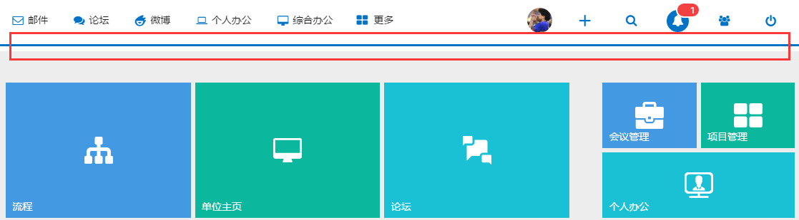

1. 【合成】左侧菜单的灰色与列表的灰色不协调，建议将列表标题栏的灰色修改为左侧二级菜单的灰色。

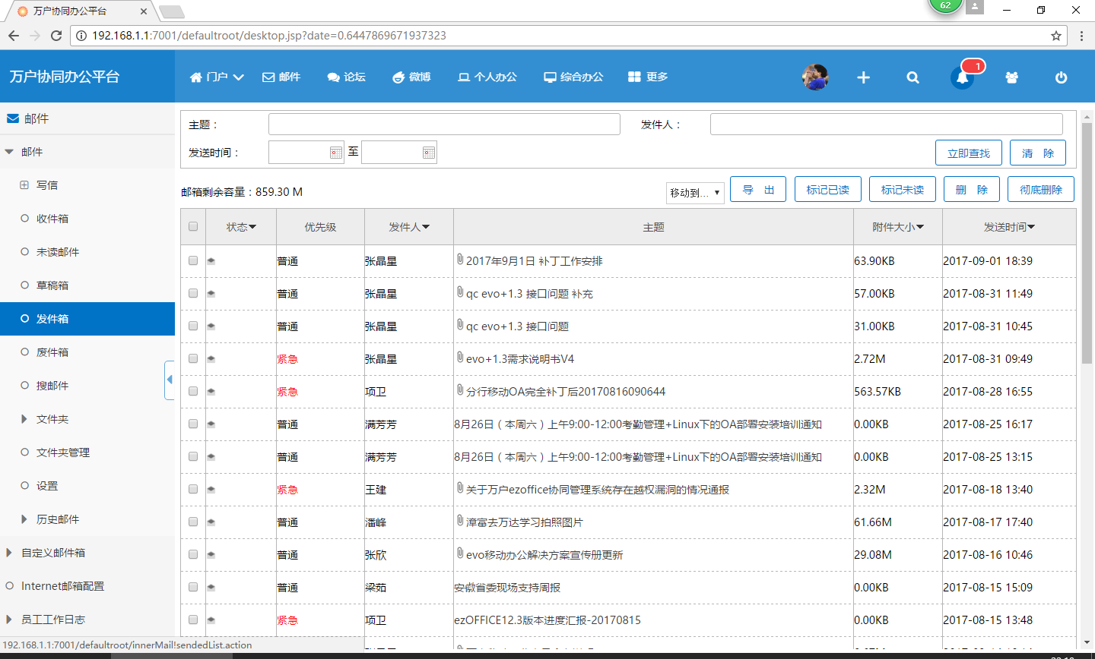

或者修改为新列表的标题栏样式。如果可行，优先采用此方案。



1. 【合成】部分界面左侧树形结构太挤，如：选择对象页面、用户管理页面等，建议调整为左侧二级菜单的树形结构。

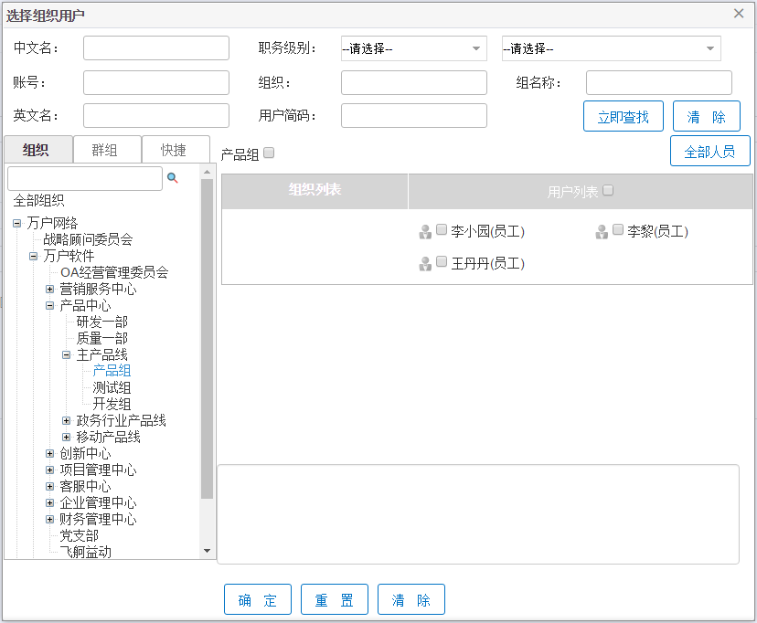

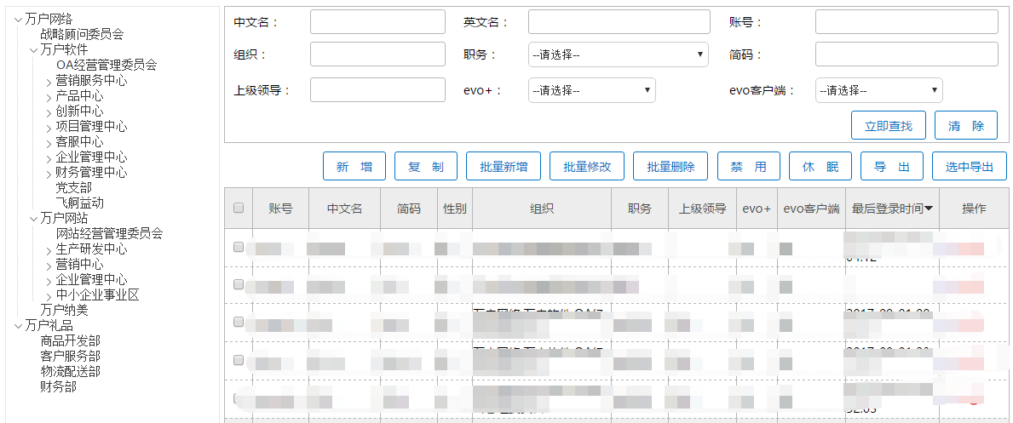

1. 【合成】“文件办理提醒”和“新建入口”的portal高度不一致，无法对齐，需要修改对齐。

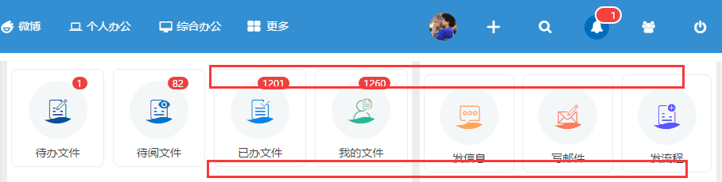

1. 【研发】“门户中心-样式设置”中增加“预览”链接，点击“预览”链接弹出页面显示portal样式显示效果。

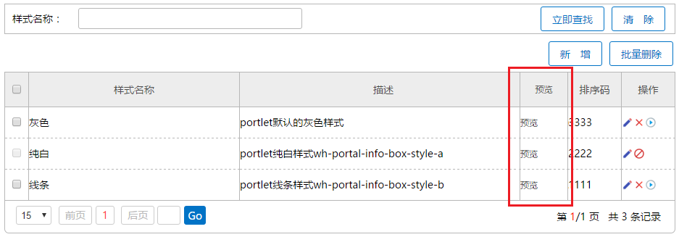

1. 【研发】“公文-我的收文-未读收文”和“邮件-未读邮件”不使用红色字体显示，统一修改为黑色粗体。门户列表和模块列表都需要修改。
2. 【UI】流程页面中的“流程说明”小图标重新设计。

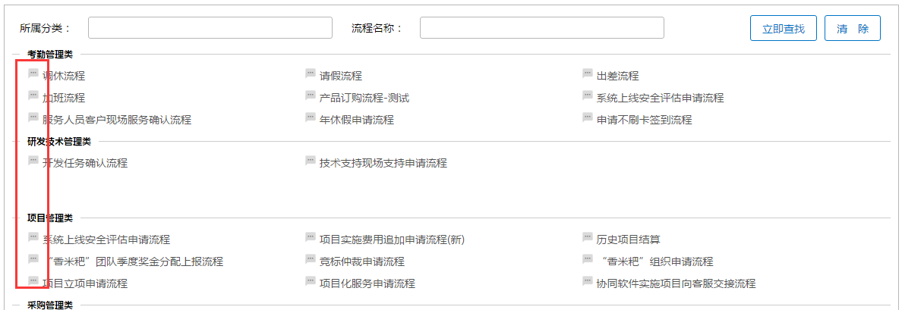

1. 【UI】所有的新建按钮重新设计，目前像展开，有歧义。



1. 【UI】定宽的背景图内容比较复杂，建议做几张简洁的。